**الحشرات النافعة**

***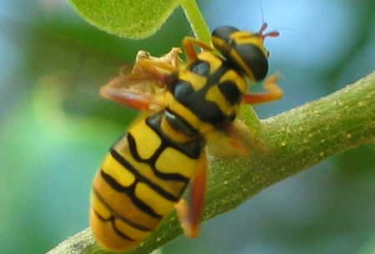  
  
انتبه! عندما تصادف كائناً غريباً لا تعرفه، قبل أن تسحقه، تأكد من هويته. فقد يكون من الكائنات الصديقة لحديقتك و ليس من الأعداء. لا بد أن تميّز بين الأصدقاء و الأعداء في عالم الحشرات. و لكي تستطيع التمييز بينها، سنقدم لك هذه النبذة التعريفية عن مجموعة بارزة من أصدقاء الطبيعة. هذه المجموعة ينبغي أن ترحب بها في حديقتك لأنها ستساعدك في القضاء على كثير من الآفات غير المرغوب بها.  
  
سنبدأ الآن بأول مجموعة و هي: مجموعة اللافقريات (1)  
  
1- الدعسوقة - خنافس أبو العيد Ladybird  
  
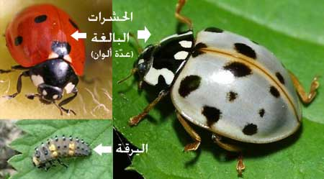  
  
الشكل و الوصف:  
ان خنافس الدعسوقة البالغة تتميز بعلامات من الأحمر و الأسود، أو الأصفر و الأسود، أو الرمادي و الأسود، و لكن الغالب هي حمراء وسوداء. اليرقات جسدها مجزّء ، ولونها يميل الى الرمادي المسود، و عليه علامات برتقالية؛ و تكون فعالة من آخر الربيع الى آخر الصيف.  
الفائدة:  
كلاً من البالغين و اليرقات تتغذى بشكل أساسي على المن الأخضر greenfly، و لكنها تتغذى أيضاً على أصناف أخرى من الحشرات مثل: العث (mites)، الحشرة القرمزية scale insects، البق الدقيقي أو البق المغبّر mealybug، واليسروعات الصغيرة (أو الجرارات) caterpillars.  
  
لكي تشجعها:  
ازرع رقعة من نبات القرّاص (nettle) لكي تجذب بعض المنّ حول الحديقة،فهذا المنّ سيكون غذاء للدعسوقة فيما بعد. لا ترتب الحديقة كثيراً خلال الخريف، بل اترك بعض مخلفات النباتات اليابسة و جذوع الأشجار و الأغصان، لأجل ان تكون مكاناً مناسباً لهذه الحشرة خلال سباتها. تجنب استخدام المبيدات.  
2. الذبابة الحوّامة أو الطنّانة hoverfly  
  
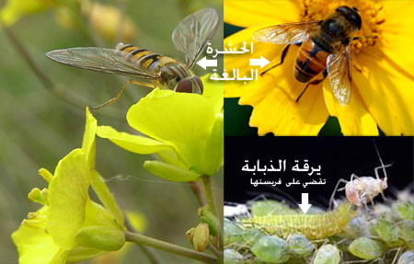  
  
الشكل و الوصف:  
الحشرات البالغة منها تشبه الدبابير أو النحل، و لكن لها زوج واحد من الأجنحة فقط .تمتاز بالاندفاع بالطيران ثم الحوم حول الأزهار و ذلك بالصيف و الخريف. اليرقات اجمالاً تكون ذات لون أصفر او أخضر شبه شفاف، و تظهر ابتداءً من آخر الربيع .***

***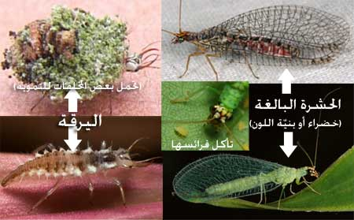  
  
  
  
الشكل و الوصف:  
معظم أصناف هذه الحشرة ذات الأجنحة الشبكية الرقيقة و العينان الكبيرتان، هي ذات لون أخضر، مع وجود بعض الأصناف ذات اللون البني. اليرقة صغيرة ، ذات شعيرات، و كثيرة النشاط، وهي أيضاً ذات ألوان مختلفة ، انما غالباً تكون ذات لون بني فاتح، تظهر من آخر الربيع إلى منتصف الخريف. أحياناً هذه اليرقات تقوم بتثبيت بقايا و مخلفات فرائسها من المنّ التي تم امتصاصها على شعيراتها كنوع من التمويه camouflage كما يبدو لنا في الصورة أعلاه .***

***الفائدة:  
كل من الحشرة البالغة و اليرقة تتغذى بشكل أساسي على المنّ. بالإضافة إلى ذلك فإنّ اليرقة تتغذى على بعض أنواع العث mites و الحشرة النطّاطة leaf hoppers و الحشرات القرمزية أو القشرية scale insects و الجرارات ( اليرسوعات)  
  
لكي تشجعها:  
ازرع بعض النباتات التي تجذب هذه الحشرة، مثل لسان الثور borage، و نبتة عنبر سلطان Centuria و الشبت dill. . أهم شيء ، تجنب استخدام المبيدات، فحتى العضوية منها تضر بهذه الحشرة النافعة.***